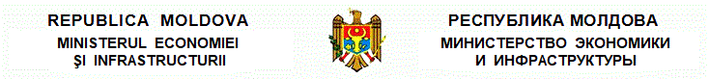
O R D I N
cu privire la aprobarea Normei de metrologie legală NML 10-02:2018

nr. 227 din 08.05.2018

Monitorul Oficial nr.157-166/657 din 18.05.2018

* * *
În temeiul art.5 alin.(3), art.6 alin.(3), art.13 alin.(3) din Legea metrologiei nr.19 din 4 martie 2016 (Monitorul Oficial al Republicii Moldova, 2016, nr.100-105, art.190), pentru asigurarea uniformităţii şi exactităţii măsurărilor în domeniile de interes public pe teritoriul Republicii Moldova,
ORDON:
1. Se aprobă Norma de metrologie legală NML 10-02:2018 „Aparate (laser) pentru măsurarea vitezei de mişcare a autovehiculelor. Cerinţe tehnice şi metrologice. Procedura de verificare metrologică”, conform anexei la prezentul ordin.
2. Prezentul ordin se publică în Monitorul Oficial al Republicii Moldova şi se plasează pe pagina web a Ministerului Economiei şi Infrastructurii.
3. Se pune în sarcina IP „Institutul Naţional de Metrologie” plasarea pe pagina web a prezentului ordin şi publicarea acestuia în revista de specialitate „Metrologie”.

MINISTRUL ECONOMIEI ŞI INFRASTRUCTURII | Chiril GABURICI
Nr.227. Chişinău, 8 mai 2018.

